TP1 Introduction a l’informatique

I/ Connexion et Déconnexion

II/ Découverte du système de fichiers Linux via KDE

1)
Dans tous les cas, un clic droit ouvre une liste d’options.
Sur le bureau : les clics centre et gauche ne font rien,
Sur un dossier : Un clic gauche ouvre le dossier, un clic centre l’ouvre dans un autre onglet.
Sur un fichier : Un clic gauche ouvre le fichier et un clic centre ne fait rien.

2)
/filer/etudiants/g4/d16023863

3)
Résultats de la commande ls -a
.gnome2_private .oracle_jre_usage
.gnupg PRIV
.bash_history .gstreamer-0.10 PUB
.bash_profile .ICEauthority Public
.bashrc Images public_html
Bureau IMPORTANT_A_LIRE_mon_compte_a_luminy.html .recently-used
.cache .kde signature.txt
.config Library .snapshot
.dbus .local .ssh
.dmrc Modèles Téléchargements
Documents .mozilla .thunderbird
DOSSIERS_WINDOWS .mozilla-thunderbird Vidéos
.emacs.d MozillaWindows2000 .Xauthority
.gconf Musique .xsession-errors
.gnome2 .nfs00000000031a73b000000147

4)
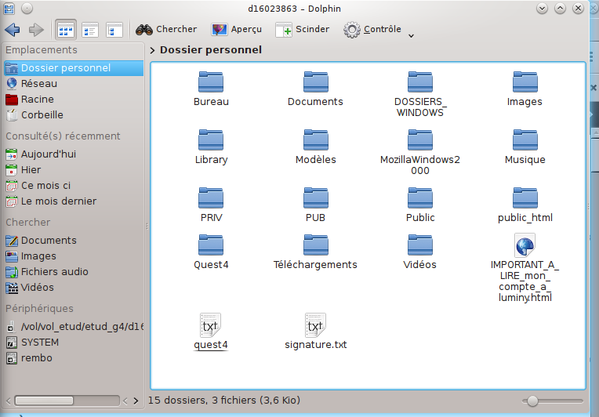

III) Observation des processus via KDE

1)
L’application se nomme « Moniteur système GNOME »

2)
- À quel utilisateur appartient un processus : Utilisateur
- à quelle application un processus correspond : l’icône au début
- l’identifiant PID d’un processus dans la machine ? La colonne ID

3)
- l’arborescence des processus : dans les préférences (burger menu), il faut cocher pour activer les dépendances.
- uniquement vos processus : dans les préférences (burger menu), cocher « Mes procesus ».

4)
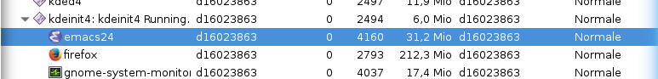

5)
Avec le signal terminer, l’application est quittée. Le signal tuer obtient le même résultat a ceci près que l’application est passée a l’utilisateur root (administrateur) avant d’être quittée.

IV) Premier contact avec l’interpréteur de commande

1)
Il faut lancer l’application Konsole

2)
Pwd → /filer/etudiants/g4/d16023863
Correspond au dossier Home, caractérisé par le numéro d’étudiant et d’un groupe

3)
Whoami renvoie le nom d’utilisateur
ps -f -U d16023863 renvoie les processus associés au nom d’utilisateur spécifié (dans ce cas d16023863)

4)

5)
La commande ls affiche les dossiers et fichiers dans le répertoire courant.

6)
Ls -a : affiche TOUS les fichiers et dossiers (inclure les entrées débutant par « . »)
ls -al : comme ls -a PLUS utiliser un format d'affichage long
ls -al –color=auto : comme ls -al PLUS associe des couleurs par droits d’accès

7)
Il faut taper la commande suivante : alias llc=«ls -al --color=auto»

8)

9)
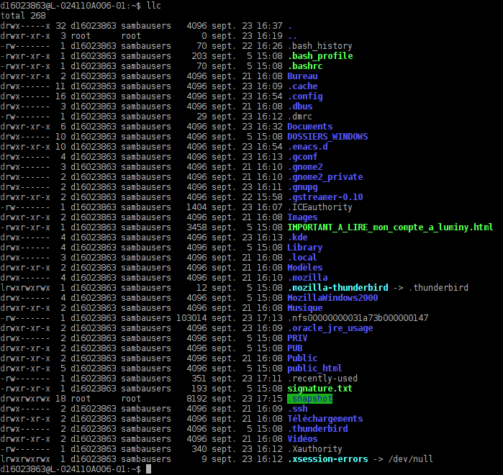

10)
Le terminal s’est quitté.

11)
La commande est introuvable.

V) Se déplacer dans une arborescence

1)
mkdir Documents/Initiation_Informatique/Linux/TP2

2)
Cd Documents/Initiation_Informatique/Linux/
ls → TP1 TP2

3)
Cd TP2/
Pwd →/filer/etudiants/g4/d16023863/Documents/Initiation_Informatique/Linux/TP2

4)
cd ..
pwd → /filer/etudiants/g4/d16023863/Documents/Initiation_Informatique/Linux

VI) Création de fichiers

1)
Cd TP2/
touch bonjour

2)
Cat bonjour

4)
Cat bonjour

6)
Cat bonjour

7)
cp bonjour salut
diff bonjour salut

8)
Cat > salut va remplacer tout le contenu du fichier alors que cat >> ajoute le contenu a la fin du fichier

VII) Notion de filtre de fichiers
1)
Il faut utiliser grep comme ceci :
ls -l | grep ".[a,m][a,m]*"
3)
- ls | grep "^b"
- ls | grep "^[a,e,i,o,u,y]"
- ls | grep "*sh*"
- ls | grep "?sh"
- ls | grep "^[a,e,i,o,u,y]"

